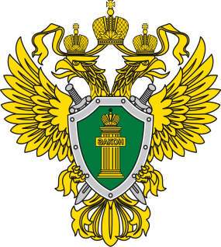 | П Р О К У Р А Т У Р А  прокуратура Октябрьского района

Повышение ежемесячных денежных выплат

Согласно постановлению Правительства РФ от 30.01.2023 № 119 «Об утверждении коэффициента индексации выплат, пособий и компенсаций в 2023 году» индексации подлежат выплаты, пособия и компенсации, предусмотренные отдельными законодательными актами, в том числе, Законом РФ «О социальной защите граждан, подвергшихся воздействию радиации вследствие катастрофы на Чернобыльской АЭС», Федеральным законом «О ветеранах», Федеральным законом «О дополнительных мерах государственной поддержки семей, имеющих детей», Федеральным законом «О защите инвалидов и др.
Согласно указанному постановлению повышение выплат составит 11,9%.
Начисление выплат с повышенным коэффициентом предусмотрено в автоматическом режиме с 1 февраля 2023 года.
При этом, индексация касается не всей суммы пенсионного обеспечения инвалида, а только ежемесячной доплаты, выплачиваемой вместе с пенсией – ЕВД по инвалидности соответствующей группы.
Например, с 1 февраля 2023 года размер ЕДВ инвалидам 1-й группы увеличился до 4957 рублей 95 копеек, инвалидам 2-й группы – до 3540 рублей 76 копеек, инвалидам 3-й группы – до 2834 рублей 40 копеек.
Детям-инвалидам ежемесячная выплата после повышения с 1 февраля составила 3540 рублей 76 копеек.
ЕДВ, установленная инвалидам войны, увеличилась до 7081 рубля 49 копеек, а участникам Великой Отечественной войны - до 5311 рублей 9 копеек. Размер ежемесячной денежной выплаты для ветеранов, награжденных знаками «Жителю блокадного Ленинграда» и «Жителю осажденного Севастополя», составил 3896 рублей 19 копеек. Такая же сумма ЕДВ с 1 февраля выплачивается и ветеранам боевых действий.

Прокурор района Е.Н. Шелест

А.С. Ромас, тел: 8 (34678) 20831

